Clash Royale
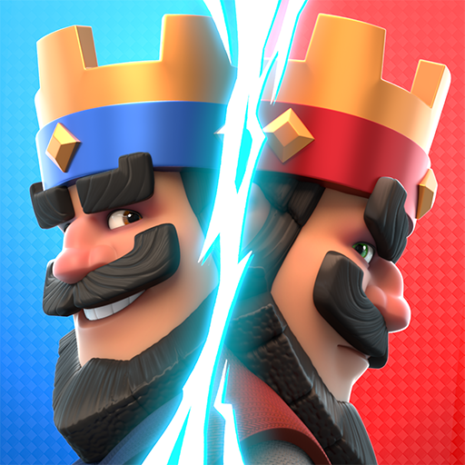
Clash Royale ist ein mobiles Echtzeit-Strategiespiel, entwickelt von Supercell und 2016 veröffentlicht. Es kombiniert Elemente aus Sammelkartenspielen, Tower-Defense( Wie CoC) und MOBA. Spieler treten in 1v1-Kämpfen an, bei denen sie mit einem Deck aus 8 Karten gegeneinander kämpfen, um die Türme des Gegners zu zerstören.
Das Spiel nutzt Elixier als Ressource, um Truppen, Gebäude und Zauber auszuspielen. Das Ziel ist es, entweder den Königsturm des Gegners zu zerstören oder am Ende der regulären Spielzeit mehr Türme als der Gegner zu haben.
Spieler können in verschiedenen Arenen aufsteigen, indem sie Trophäen sammeln. Zudem gibt es Clans, in denen Spieler zusammenarbeiten und an Clankriegen teilnehmen können. Das Spiel ist kostenlos spielbar, bietet jedoch In-App-Käufe für schnelleres Vorankommen.
Clash Royale hat sich weltweit eine große Fangemeinde erarbeitet und ist ein wichtiger Titel in der Esports-Szene. Ein Großer Youtuber der deutschen CR-Szene ist Bigspin:
— Luis Handel 2025/03/24 11:10

